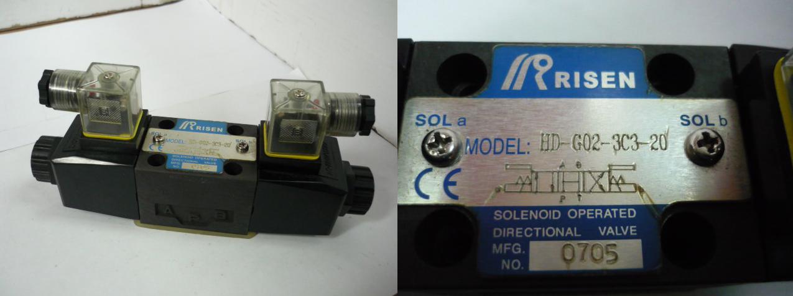

Код из 1С | Артикул | Наименование/ Бренд/  Поставщик | Габариты  Д*Ш*В,  мм | Масса,  гр | Материал | Место установки/Назначение
F0024860 |  | Гидрораспределитель HD-G02-3C3-20 220v |  |  | Металл | Горячий пресс /гидростанция
 |  | RISEN
 |  | Weili

